- ПРОТОКОЛ № 24

заседания Совета по вопросам развития инвестиционной деятельности в городе Нижневартовске

27 мая 2021 года

г. Нижневартовск

Председатель исполняющий обязанности главы города,
Кощенко Дмитрий Александрович

Участники Совета
(приложение 1) 20 человек

Формат проведения очный

ПОВЕСТКА ДНЯ:

1. Рассмотрение актов о результатах контроля за соблюдением концессионерами условий концессионных соглашений.
2. О реализации инвестиционного проекта «Медицинский центр "Маэстро clinic"» по адресу: г. Нижневартовск, ул. Нефтяников, 20.
3. О реализации инвестиционного проекта «Реконструкция торгово-развлекательного центра "ЮГРАМолл"» по адресу: г. Нижневартовск, ул. Ленина, 15п.
4. Организация современных систем безопасности на инвестиционных проектах города.

- СЛУШАЛИ по вопросу 1:
Ситникова В.П., заместителя главы города, директора департамента строительства администрации города.

РЕШИЛИ по вопросу 1:
1.1.Принять к сведению информацию докладчика согласно приложению 2.

- СЛУШАЛИ по вопросу 2:
Наибова О.В., руководителя медицинского центра "Маэстро clinic".

РЕШИЛИ по вопросу 2:
  - Принять к сведению информацию о реализации инвестиционного проекта «Медицинский центр "Маэстро clinic"» по адресу: г. Нижневартовск, ул. Нефтяников, 20 согласно приложению 3.

- СЛУШАЛИ по вопросу 3:
Мухачева А.Ю., руководителя отдела брокериджа ООО "Югра-Строй".

РЕШИЛИ по вопросу 3:
3.1. Принять к сведению информацию о реализации инвестиционного проекта «Реконструкция торгово-развлекательного центра "ЮГРАМолл"» по адресу: г. Нижневартовск, ул. Ленина, 15п согласно приложению 4.

- СЛУШАЛИ по вопросу 4:
Синякова В.Д., регионального директора Югорского отделения №5940 ПАО "Сбербанк", г. Нижневартовск.

РЕШИЛИ по вопросу 4:
  - Принять к сведению информацию об организации современных систем безопасности на инвестиционных проектах города согласно приложению 5.

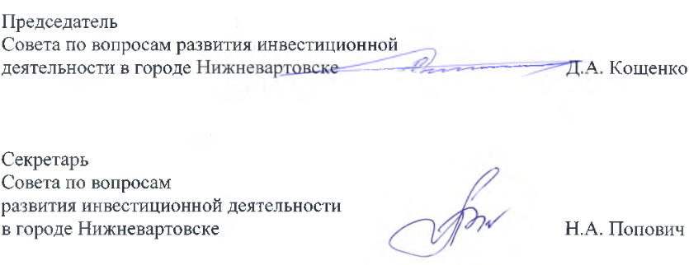
Приложение 1 к протоколу
заседания Совета по вопросам развития инвестиционной
деятельности в городе Нижневартовске от 27.05.2021 №24

СОСТАВ УЧАСТНИКОВ

Члены Совета

Кощенко  Дмитрий Александрович | - | исполняющий обязанности главы города, председатель Совета
Воронов  Роман Владимирович | - | директор общества с ограниченной ответственностью "Стройтэкс", заместитель председателя Совета
Попович  Наталья Александровна | - | заместитель директора департамента, начальник управления инвестиций департамента строительства администрации города, секретарь Совета
Абузяров  Ринат Фархатович | - | генеральный директор общества с ограниченной ответственностью "РИА-Инвест-Групп"
Багишева  Ильяна Алимагамедовна | - | директор департамента экономического развития администрации города
Букренева  Наталья Викторовна | - | индивидуальный предприниматель
Воликовская  Ирина Олеговна | - | заместитель главы города, директор департамента по социальной политике администрации города
Володарсксая  Инесса Александровна | - | директор общества с ограниченной ответственностью "Эскада Люкс"
Землянкин  Сергей Федорович | - | заместитель председателя Думы города
Колесник  Сергей Владимирович | - | генеральный директор общества с ограниченной ответственностью "Климатическая компания "ОЗОН"
Крутовцов  Александр Алексеевич | - | начальник юридического управления администрации города
Лисин  Анатолий Владимирович | - | президент Союза "Нижневартовская Торгово-промышленная палата"
Наибов  Омаргаджи Варисович | - | генеральный директор общества с ограниченной ответственностью Медицинская компания "ВАРИОКС"
Одокиенко  Роман Геннадьевич | - | генеральный директор закрытого акционерного общества "Нижневартовскстройдеталь"
Синяков  Василий Дмитриевич | - | региональный директор Югорского отделения № 5940 ПАО "Сбербанк", г. Нижневартовск
Ситников  Виктор Петрович | - | заместитель главы города, директор департамента строительства администрации города
Чудинов  Александр Владимирович | - | директор Операционного офиса "Нижневартовский" Филиала Западно-Сибирский Публичного акционерного общества Банка "Финансовая Корпорация Открытие"
Шилова  Татьяна Александровна | - | заместитель главы города, директор департамента муниципальной собственности и земельных ресурсов администрации города
Шульга  Наталья Владимировна | - | индивидуальный предприниматель

Приглашенные:
Мухачев  Анатолий Юрьевич | - | руководитель отдела брокериджа общества с ограниченной ответственностью "Югра-Строй"

